

实验报告

课程名称：C++面向对象编程

实验项目：Assignment3

专业班级：计算机2502班

姓 名：黄宗凯 学 号：250405213

实验室号： 实验组号：

实验时间： 批阅时间：

指导教师： 成 绩：

沈阳工业大学实验报告

（适用计算机程序设计类）
专业班级：计算机2502班 学号：250405213 姓名：黄宗凯
实验名称：Assignment3
C++运算符重载与动态内存管理实验——机器人类的设计与实现
1.实验目的：自定义重载运算符（一元二元），new和delete,类组合设计，控制台交互设计2.实验内容：
定义point ，Robot类（构造函数，拷贝位置，坐标...）
重载运算符（）和<<；move机器人；分配内存；控制台交互
- 实验方案（程序设计说明）[包括算法设计思路，必要的流程图，界面设计说明、使用模块及变量的说明等。]
类设计：采用组合模式，Robot类“拥有”两个Point对象（pos和start），体现“整体-部分”关系。
运算符重载：operator<<：作为Robot的友元函数，访问私有成员pos，格式化输出坐标。
operator()：成员函数，将pos重置为start，支持链式调用（返回*this）。
动态内存管理：通过::operator new分配原始内存，再用placement new在该内存上构造Robot对象，避免重复分配；程序结束时显式调用析构函数并释放内存。
控制台交互：使用_getch()读取键盘输入（无回显），方向键需处理扩展键码（首字节为0或224，次字节为具体方向码）。
流程图见附页
4. 实验步骤或程序（经调试后正确的源程序）
（填写主要步骤与程序代码等。见附件A）
见附件
- 程序运行结果
见附页
6．出现的问题及解决方法
问题：使用placement new后未显式调用析构函数，可能导致资源泄漏。
在程序结束前添加r->~Robot()，手动调用析构函数。
方向键输入读取异常（仅读到0或224）。

解决方法：增加判断：若首字节为0或224，则读取第二个字节获取真实方向键码（如72为上箭头）。
机器人移动时可能越界（如x=-1或y=10）。
在move方法中添加边界检查：nx = max(0, min(nx, W-1))，ny = max(0, min(ny, H-1))。

附件A 沈阳工业大学实验报告
（适用计算机程序设计类）
专业班级：计算机2502班 学号：250405213 姓名：黄宗凯
实验步骤或程序：
（可加附页）
流程图：
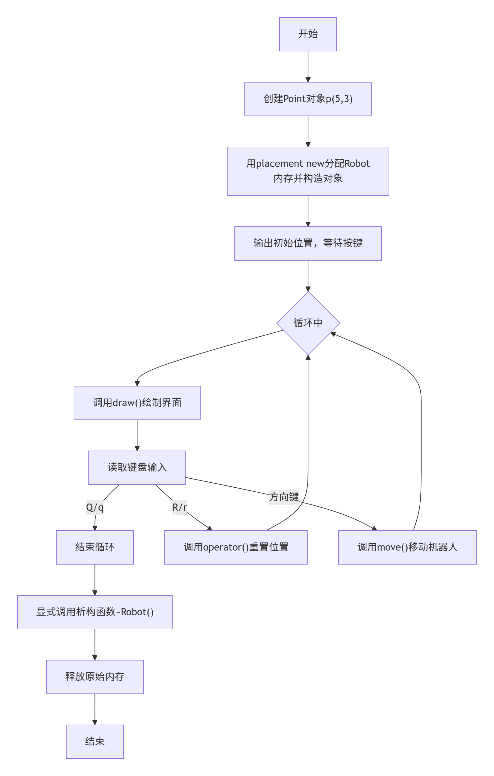
运行截图：
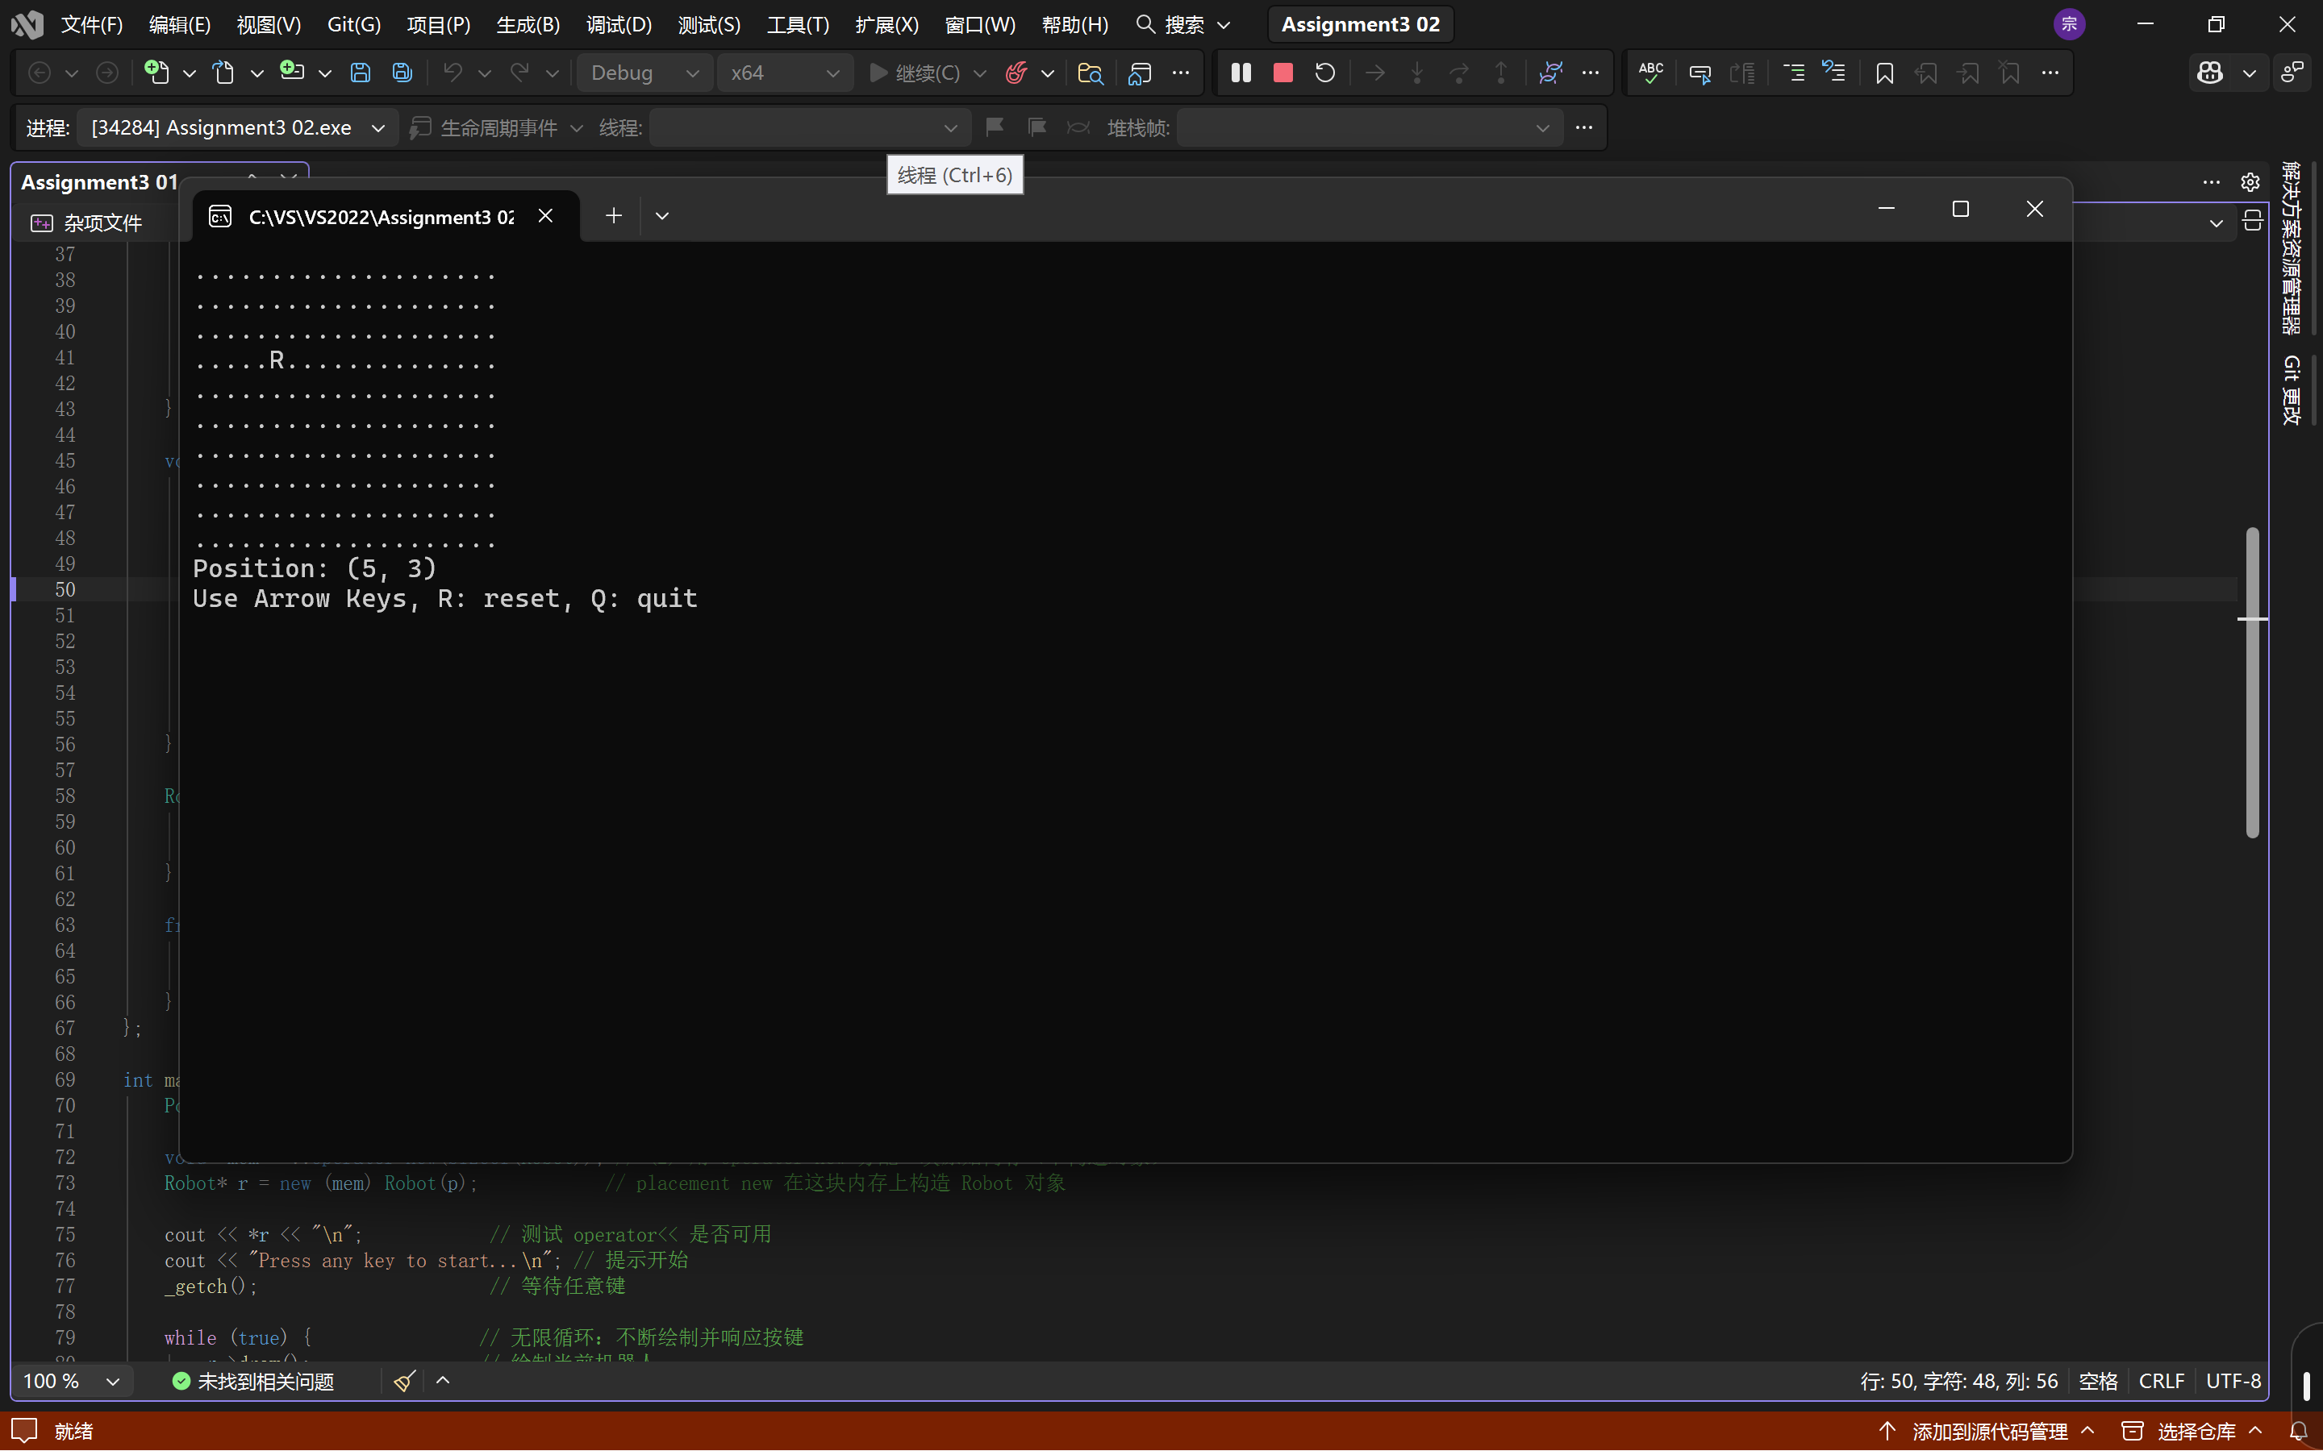
源代码： #include <iostream> // 引入输入输出库
#include <conio.h> // 引入 _getch()（控制台按键读取）
#include <new> // 引入 placement new / operator new
#include <cstdlib> // 引入 system() / 可能用到的cstdlib

using namespace std; // 使用 std 命名空间，避免 std:: 前缀

class Point { // 定义 Point 类（点）
public:
int x; // x 坐标
int y; // y 坐标

Point() : x(0), y(0) {} // 默认构造函数：x,y 初始化为 0
Point(int x_, int y_) : x(x_), y(y_) {} // 参数构造函数：初始化坐标
Point(const Point& other) : x(other.x), y(other.y) {} // 拷贝构造函数
~Point() {} // 析构函数（本题不需要释放资源，但按要求补上）
};

class Robot { // 定义 Robot 类（机器人）
private: // 私有访问权限
Point pos; // 当前坐标
Point start; // 初始坐标（用于 reset）

static const int W = 20; // 画布宽度（列数）
static const int H = 10; // 画布高度（行数）

public: // 公有访问权限
Robot(const Point& p) : pos(p), start(p) {} // 构造函数：创建时位置为 p
Robot(const Robot& other) : pos(other.pos), start(other.start) {} // 拷贝构造函数
~Robot() {} // 析构函数（按要求补上）

void draw() const { // 绘制机器人到控制台
system("cls"); // 清屏（Dev-C++ 常用写法）
for (int i = 0; i < H; i++) { // 遍历每一行
for (int j = 0; j < W; j++) { // 遍历每一列
if (i == pos.y && j == pos.x) cout << 'R'; // 在机器人位置输出 R
else cout << '.'; // 其他位置输出 .
}
cout << '\n'; // 每行结束换行
}
cout << "Position: (" << pos.x << ", " << pos.y << ")\n"; // 输出当前坐标
cout << "Use Arrow Keys, R: reset, Q: quit\n"; // 输出操作提示
}

void move(int dx, int dy) { // 移动函数：dx/dy 分别表示横纵移动量
int nx = pos.x + dx; // 计算新 x
int ny = pos.y + dy; // 计算新 y

if (nx < 0) nx = 0; // 防止越界（左边）
if (nx > W - 1) nx = W - 1; // 防止越界（右边）
if (ny < 0) ny = 0; // 防止越界（上边）
if (ny > H - 1) ny = H - 1; // 防止越界（下边）

pos.x = nx; // 更新 x
pos.y = ny; // 更新 y
}

Robot& operator()() { // (5) 重载 operator()：重置机器人位置
pos = start; // 将当前位置恢复到初始位置
return *this; // 返回自身引用，支持链式调用（可选）
}

friend ostream& operator<<(ostream& os, const Robot& r) { // (4) 重载 operator<<：输出 Robot 位置
os << "Robot position: (" << r.pos.x << ", " << r.pos.y << ")"; // 输出格式
return os; // 返回输出流引用
}
};

int main() { // 主函数入口
Point p(5, 3); // 创建一个初始点 p(5,3)

void* mem = ::operator new(sizeof(Robot)); // (2) 用 operator new 分配一块原始内存（不构造对象）
Robot* r = new (mem) Robot(p); // placement new 在这块内存上构造 Robot 对象

cout << *r << "\n"; // 测试 operator<< 是否可用
cout << "Press any key to start...\n"; // 提示开始
_getch(); // 等待任意键

while (true) { // 无限循环：不断绘制并响应按键
r->draw(); // 绘制当前机器人
int ch = _getch(); // 读取一个键

if (ch == 'q' || ch == 'Q') break; // 按 q/Q 退出循环

if (ch == 'r' || ch == 'R') { // 按 r/R 执行 reset
(*r)(); // 调用 operator() 重置位置
continue; // 继续下一轮循环
}

if (ch == 0 || ch == 224) { // 方向键通常会先读到 0 或 224
int code = _getch(); // 读取真正方向键代码
if (code == 72) r->move(0, -1); // 72 表示上
else if (code == 80) r->move(0, 1); // 80 表示下
else if (code == 75) r->move(-1, 0); // 75 表示左
else if (code == 77) r->move(1, 0); // 77 表示右
}
}

r->~Robot();
::operator delete(mem); // 释放由 operator new 分配的内存
return 0; // 正常结束
}

